7、化妆品中挥发性有机溶剂的检测
扩项要求检测化妆品中二氯甲烷、1，1-二氯乙烷、1，2-二氯乙烯、三氯甲烷、苯、三氯乙烯、四氯乙烯7个项目，目前1，1-二氯乙烷没有标准品，只做其余6项。6月19日将6种标准物质按方法《化妆品中挥发性有机溶剂的检测方法（国食药监许（2011）96号）》要求，将色谱纯的挥发性有机溶剂用甲醇配制成标准储备液（除1，2-二氯乙烯、三氯甲烷、苯为1000mg/L标准物质），配成100mg/L混标后顶空进样，见图1，仪器条件如下：
1、色谱及顶空参考条件
色谱柱：HP-1，30m×0.25mm×0.25μm；
氮气流速：45.0mL/min；氢气流速：40.0mL/min；空气流速：400mL/min。分流比：10:1。
柱流量：1.0mL/min。
检测器：氢火焰离子化检测器。
温度：进样口温度180℃；检测器温度250℃；柱温35℃（5min），5℃ /min升至120℃。
顶空条件：加热箱：60℃；平衡时间：30min；进样体积：1mL。
（注：仪器条件有部分改变。1、将“色谱柱：DB-1，30m×0.32mm I.D.，0.25μm”改为“色谱柱：HP-1，30m×0.25mm×0.25μm”；2、将“空气流速：450mL/min”改为“空气流速：400mL/min”，否则检测器点不着火；3、将“检测器温度200℃；柱温35℃（5min），5℃ /min升至120℃，再以30℃ /min升至220℃（5min）”改为“检测器温度250℃；柱温35℃（5min），5℃ /min升至120℃”，因为检测器温度低于柱温导致程序出错，且出峰时间不用这么久。）
2、色谱图

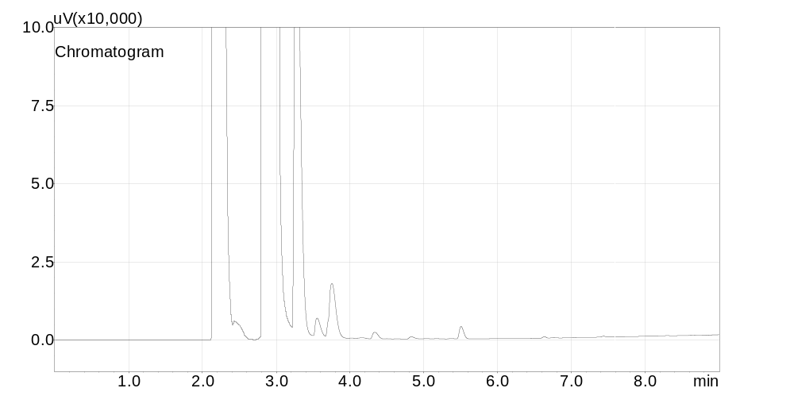
图1 6种物质混标
由于从以上混标图谱中看不出6种物质的出峰情况，于是将6种物质配成100mg/L单标进样，如图2-图7：
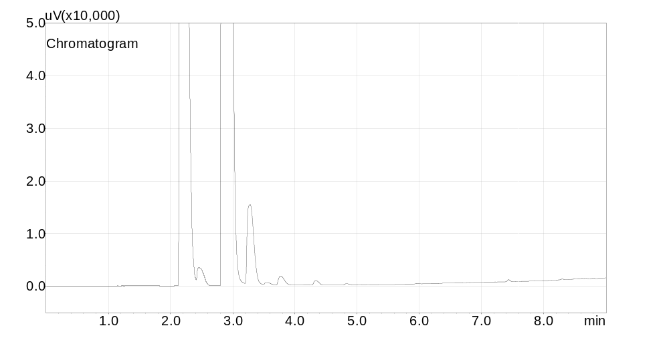
图2 二氯甲烷
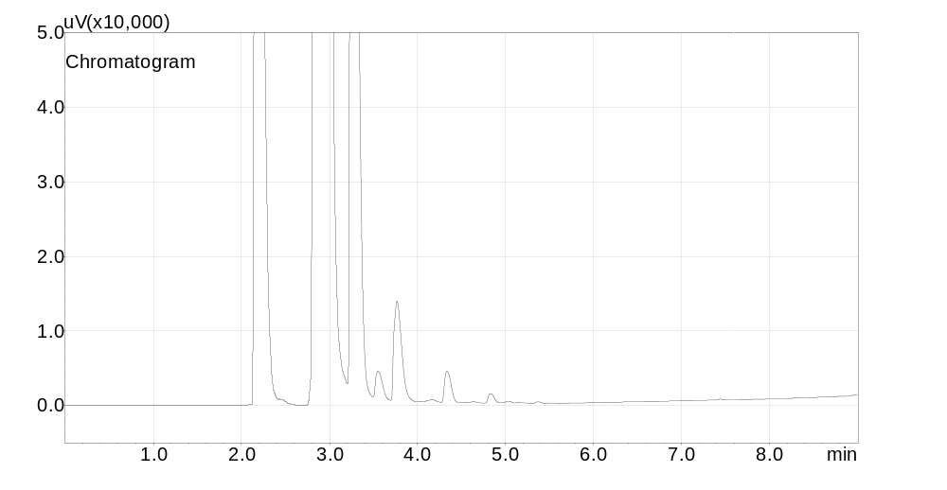
图3 二氯乙烯
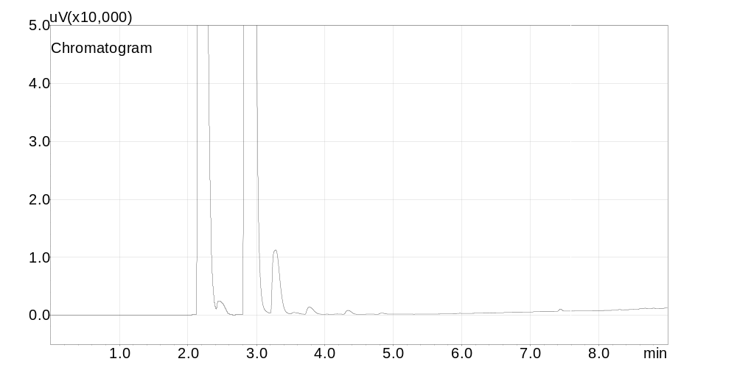
图4 三氯甲烷
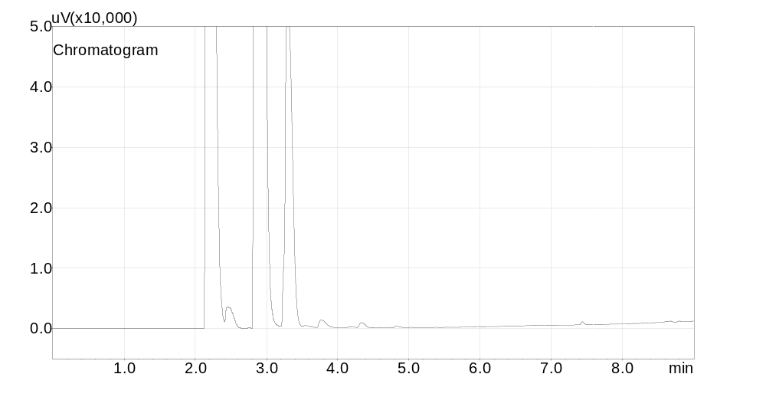
图5 苯
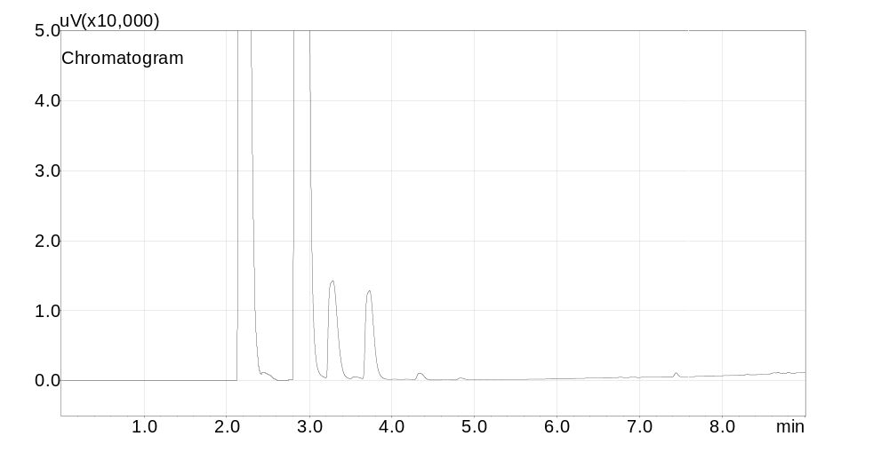
图6 三氯乙烯
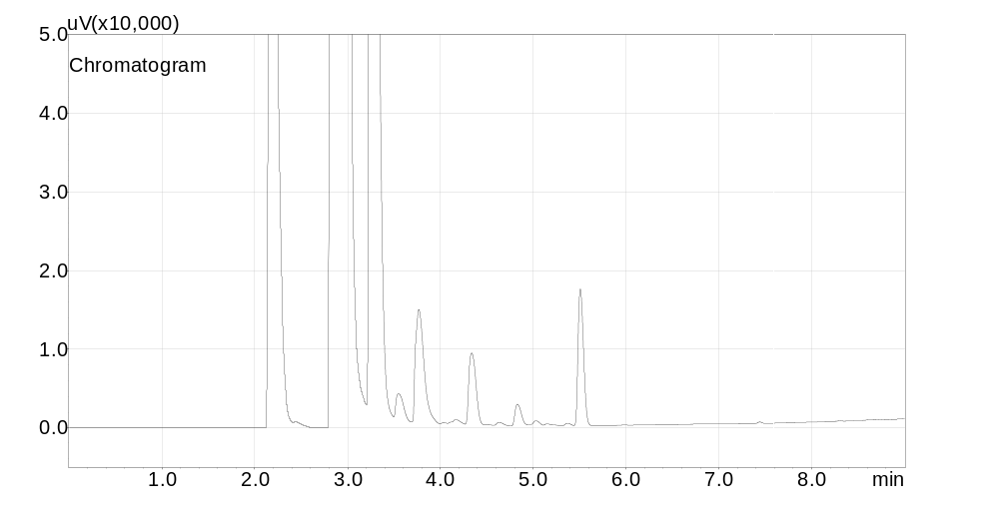
图7 四氯乙烯

由图2-图7可看出各单标出峰很杂，不能够定位，于是采用液体进样（浓度为100mg/L，进样量1μL,分流比为10：1），经过液体进样后发现二氯甲烷、三氯甲烷、三氯乙烯、四氯乙烯在相同的时间出峰，且在程序升温第一阶段5分种就已经出完峰了（柱温35℃（5min）），所以考虑换一根色谱柱进行分析。
采用vf-624ms 30m×0.32mm×1.8μm，该色谱柱为中等极性色谱柱，适合进行挥发性溶剂的测定，对6种溶剂采取液体进样的方式，但发现除了出峰时间更晚一些外在分离效果上和HP-1柱没有明显区别，但三氯甲烷、三氯乙烯两种物质峰很小，并且与二氯甲烷出的峰是重叠的，而苯也出了2个除溶剂甲醇之外的峰。
再换用DB-608 60m×0.32mm×0.25μm柱进行测定，该柱用于测定水中三氯甲烷、四氯化碳、三氯乙烯、四氯乙烯等物质有较好的分离效果，对6种溶剂采取液体进样，发现效果与vf-624ms 30m×0.32mm×1.8μm类似。
用以上三种柱子采用恒温60℃、40℃恒温测定，效果不明显，依旧是杂质干扰严重、主要物质的峰分不开。
遇到的难题有：
- 部分标准物质不纯，可能导致杂质干扰，如四氯乙烯纯度为90%，而苯也出了2个除溶剂甲醇以外的峰；
- 现有的用于测定挥发性溶剂的柱子（HP-1，30m×0.25mm×0.25μm、vf-624ms 30m×0.32mm×1.8μm、DB-608 30m×0.32mm×0.25μm）以及标准提供的仪器条件、优化的仪器条件都不能将三氯甲烷、二氯甲烷、三氯乙烯、四氯乙烯分开；
- 三氯甲烷、三氯乙烯响应极低，不能排除标准物质或是储备液有问题。

